高一物理
一、选择题(本题12小题，每小题5分，共60分．每小题给出的四个选项中，有的只有一个选项正确，有的多个选项正确，全部选对的得5分，选对但不全的得2分，有选错的得0分)
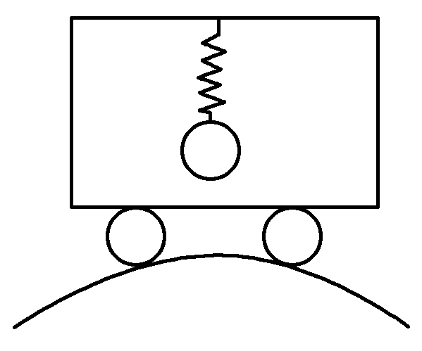
1.如图所示，汽车车厢顶部悬挂一个轻质弹簧，弹簧下端拴一个质量为m的小球．当汽车以某一速率在水平地面上匀速行驶时，弹簧长度为L₁，当汽车以大小相同的速度匀速通过一个桥面为圆弧形的凸形桥的最高点时，弹簧长度为L₂，下列选项中正确的是( )
A．L₁＝L₂ B．L₁>L₂
C．L₁<L₂ D．前三种情况均有可能
2．秋千的吊绳有些磨损．在摆动过程中，吊绳最容易断裂的时候是秋千( )
A．在下摆过程中 B．在上摆过程中
C．摆到最高点时 D．摆到最低点时
3．【多选】关于平抛运动，下列说法正确的是( )
A．由t＝可知，物体平抛的初速度越大，飞行时间越短
B．由t＝可知，物体下落的高度越大，飞行时间越长
C．任意连续相等的时间内，物体下落高度之比为1∶3∶5…
D．任意连续相等的时间内，物体运动速度的改变量相等
4．一物体以4 m/s的线速度做匀速圆周运动，转动周期为4 s，则该物体的向心加速度大小为( )
A．2 m/s² B．4 m/s² C．2π m/s² D．4π m/s²
5．以初速度v₀水平抛出的物体经时间t速度的大小为v₁，以初速度2v₀水平抛出的物体经时间2t速度的大小为v₂，则v₁、v₂的大小关系正确的是( )
A．v₂＝v₁ B．v₂＝2v₁ C．v₂＝4v₁ D．v₂＝8v₁
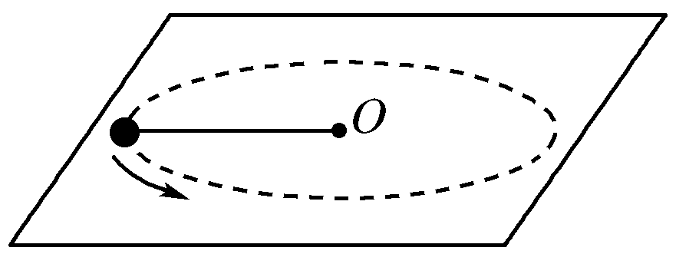
6.【多选】如图所示，绳子的一端固定在O点，

另一端拴一重物在水平面上做匀速圆周运动，则( )
A．转速相同时，绳长的容易断
B．周期相同时，绳短的容易断
C．线速度大小相等时，绳短的容易断
D．线速度大小相等时，绳长的容易断[来源:Zxxk.Com]
7．已知河水的流速为v₁，小船在静水中的速度为v₂，且v₂>v₁，下面用小箭头表示小船及船头的指向，则能正确反映小船在最短时间内渡河、最短位移渡河的情景图示依次是( )[来源:学科网]
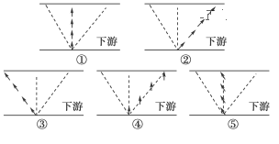
A．①② B．①⑤ C．④⑤ D．②③

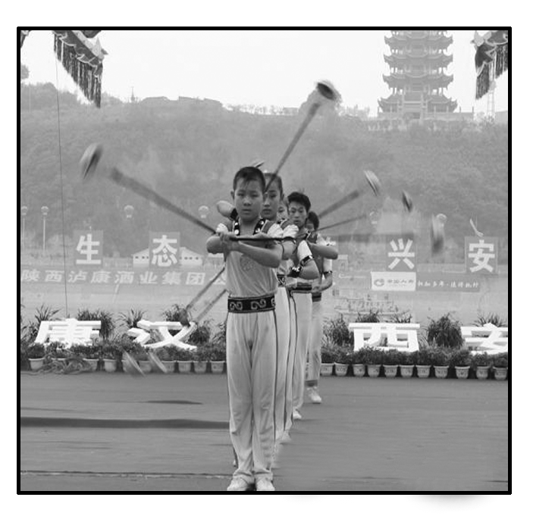
8.图中杂技演员在表演水流星节目时，盛水的杯子在竖直平面内做圆周运动，当杯子经过最高点时，里面的水也不会流出来，这是因为( )
A．水处于失重状态，不受重力的作用
B．水受的合力为零
C．水受的合力提供向心力，使水做圆周运动
D．杯子特殊，杯底对水有吸引力

9.一水平抛出的小球落到一倾角为θ的斜面上时，其速度方向与斜面垂直，运动轨迹如图中虚线所示．小球在竖直方向下落的距离与在水平方向通过的距离之比为( )
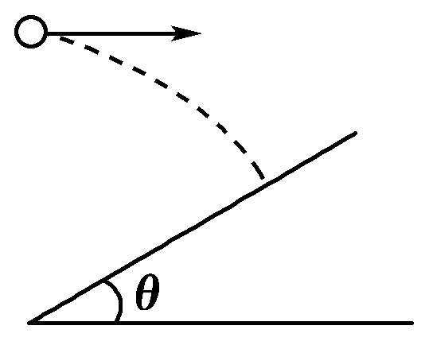
A．tan θ B．2tan θ
C. D.[来源:学科网ZXXK]
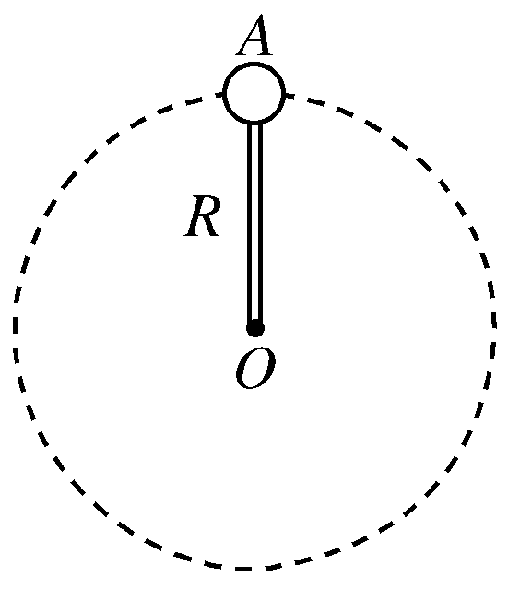
10.一轻杆一端固定质量为m的小球．以另一端O为圆心，使小球在竖直面内做半径为R的圆周运动，如图所示，则下列说法正确的是( )
A．小球过最高点时，杆所受到的弹力可以等于零
B．小球过最高点的最小速度是
C．小球过最高点时，杆对球的作用力一定随速度增大而增大

D．小球过最高点时，杆对球的作用力一定随速度增大而减小
11．【多选】铁路转弯处的弯道半径r是根据地形决定的．弯道处要求外轨比内轨高，其内、外轨高度差h的设计不仅与r有关．还与火车在弯道上的行驶速度v有关．下列说法正确的是( )
A．速率v一定时，r越小，要求h越大
B．速率v一定时，r越大，要求h越大
C．半径r一定时，v越小，要求h越大
D．半径r一定时，v越大，要求h越大
12．有关下列运动的说法正确的是( )
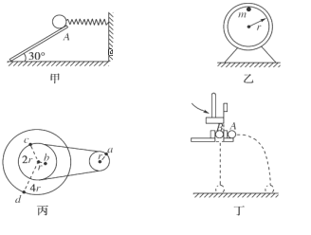
A．图甲中撤掉挡板A的瞬间，小球的加速度竖直向下
B．图乙中固定在竖直平面内的圆环内径r＝1.6 m，小球沿内圆表面过最高点的速度可以为2 m/s
C．图丙中皮带轮上b点的加速度小于a点的加速度
D．图丁中用铁锤水平打击弹簧片后，B球比A球先着地
二、非选择题(本题4个小题，共50分)
13．(12分，2014·南昌高一检测)未来在一个未知星球上用如图甲所示装置研究平抛运动的规律．悬点O正下方P点处有水平放置的炽热电热丝，当悬线摆至电热丝处时能轻易被烧断，小球由于惯性向前飞出做平抛运动．现对小球采用频闪数码照相机连续拍摄．在有坐标纸的背景屏前，拍下了小球在做平抛运动过程中的多张照片，经合成后，照片如图乙所示．a、b、c、d为连续四次拍下的小球位置，已知照相机连续拍照的时间间隔是0.10 s，照片大小如图中坐标所示，又知该照片的长度与实际背景屏的长度之比为1∶4，则：
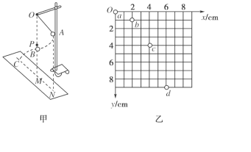
(1)由以上信息，可知a点________(选填“是”或“不是”)小球的抛出点；
(2)由以上及图信息，可以推算出该星球表面的重力加速度为________m/s²；
(3)由以上及图信息可以算出小球平抛的初速度是________m/s；
(4)由以上及图信息可以算出小球在b点时的速度是________m/s.
14．(12分)在用高级沥青铺设的高速公路上，汽车的设计时速是108 km/h，汽车在这种路面上行驶时，它的轮胎与地面的最大静摩擦力等于车重的3/5.如果汽车在这种高速公路的水平弯道上拐弯，假设弯道的路面是水平的，其弯道的最小半径是多少？事实上，在高速公路的拐弯处路面造得外高内低，路面与水平面间的夹角为θ，且tan θ＝0.2；而拐弯路段的圆弧半径R＝200 m．若要使车轮与路面之间的侧向摩擦力等于零，则车速v应为多少？(g取10 m/s²)
[来源:学科网]
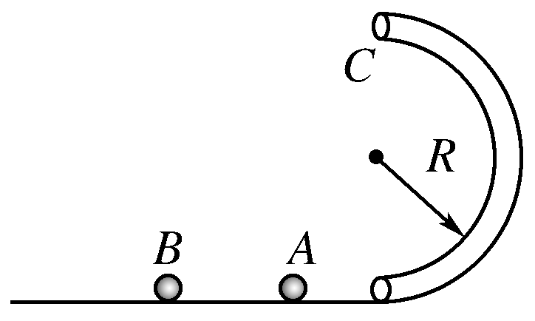
15．(13分)如图所示，半径为R、内径很小的光滑半圆管竖直放置，两个质量均为m的小球A、B以不同速率进入管内，A通过最高点C时，对管壁上部的压力为3mg，B通过最高点C时，对管壁下部的压力为0.75mg.求A、B两球落地点间的距离．

16．(13分）2014·宁波高一检测)某战士在倾角为30°的山坡上进行投掷手榴弹训练．他从A点以某一初速度v₀＝15 m/s沿水平方向投出手榴弹后落在B点．该型号手榴弹从拉动弹弦到爆炸需要5 s的时间，空气阻力不计．(g取10 m/s²)
(1)若要求手榴弹正好在落地时爆炸，问战士从拉动弹弦到投出所用的时间是多少[来源:学科网]
(2)点A、B的间距s是多大？

